Детские сады воспитывают совсем маленьких детей, которые в силу своего возраста еще не способны правильно среагировать в критической ситуации, в частности, при пожаре. Поэтому в этих учреждениях сотрудники Отдела надзорной деятельности и профилактической работы Центрального района УНДПР ГУ МЧС России по Санкт-Петербургу уделяют особенное внимание подготовке детей и персонала к возникновению пожара и других чрезвычайных ситуаций.
В марте 2019 года сотрудники МЧС посетили детский сад № 44 по адресу: ул. Пушкинская, д. 13, детский сад № 59 по адресу: Озерной пер., д. 3, детский сад № 89 по адресу: ул. 2-я Советская, д. 27, детский сад № 75 по адресу: ул. Фурштатская, д. 6, детский сад № 87 по адресу: ул. Некрасова, д. 58, где провели инструктивные совещания по пожарной безопасности с преподавательским составом и в игровой форме рассказали ребятам о действиях в случае возникновения пожара и о правилах пожарной безопасности в быту. Сотрудники МЧС регулярно проводят профилактическую работу на объектах образования, рассказывая воспитателям и техническому персоналу детских учреждений о необходимости соблюдения требований пожарной безопасности, о причинах пожаров, о первичных средствах пожаротушения, а так же напоминая о действиях в случае возникновения пожара и телефоны вызова экстренных служб.
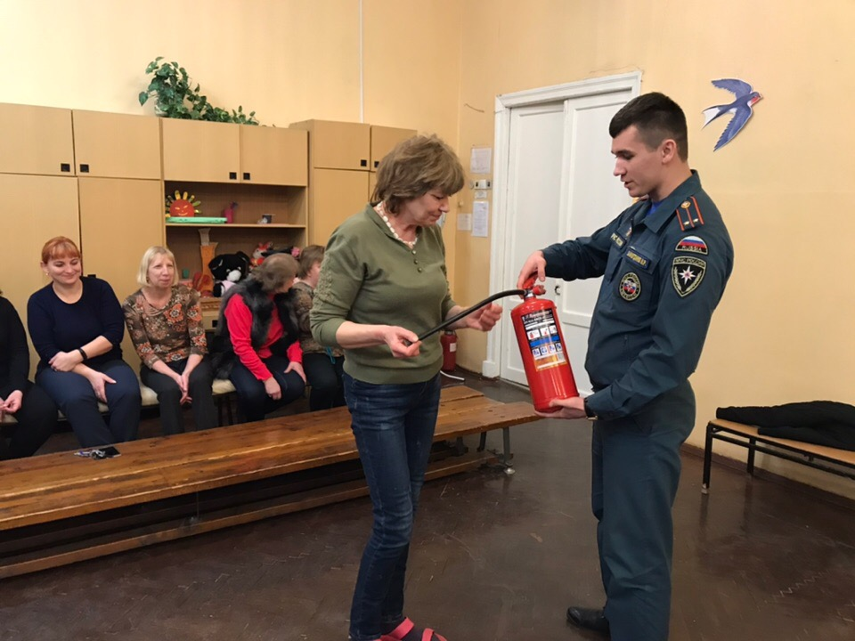

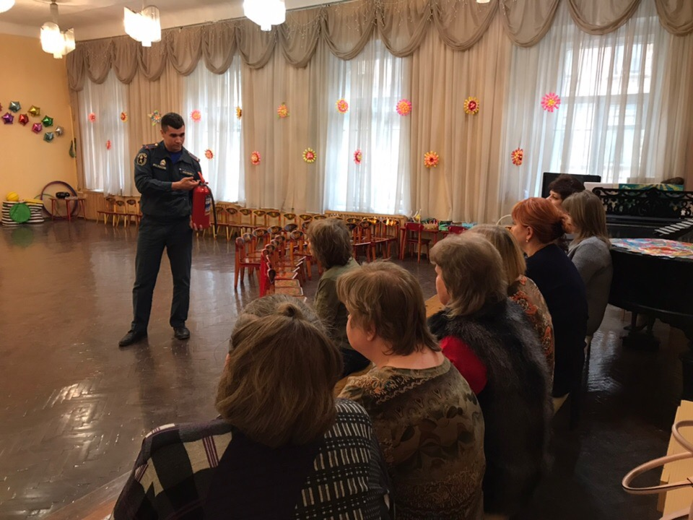

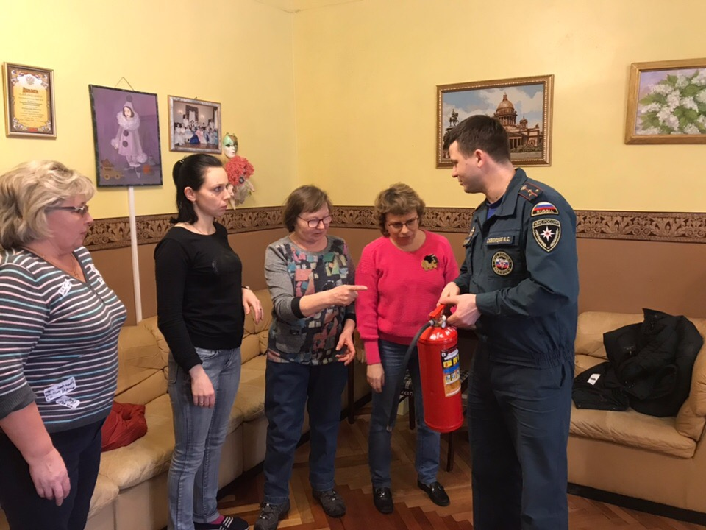

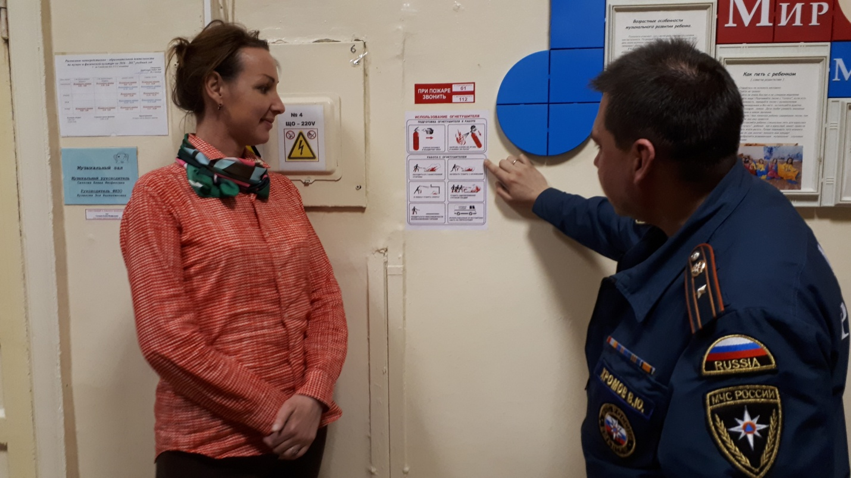

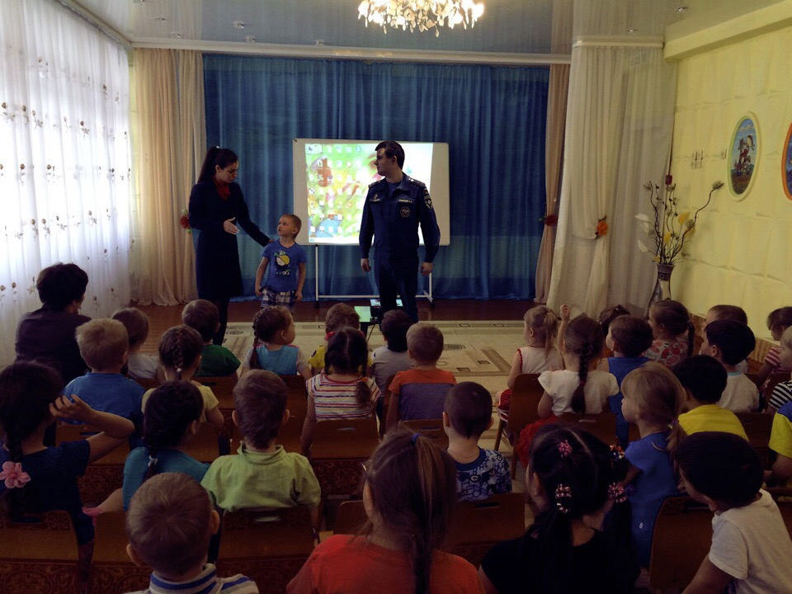

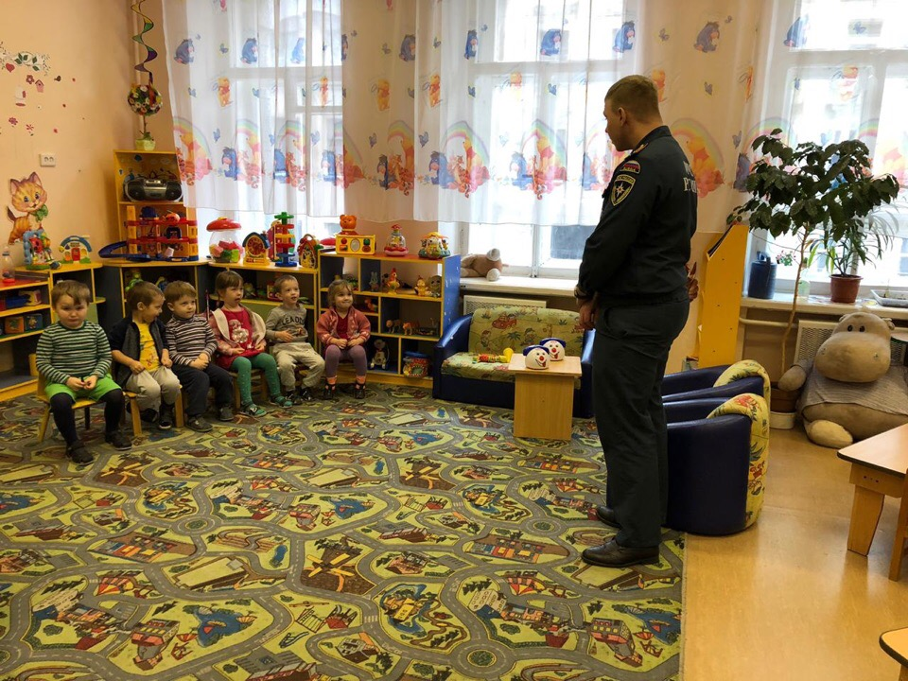

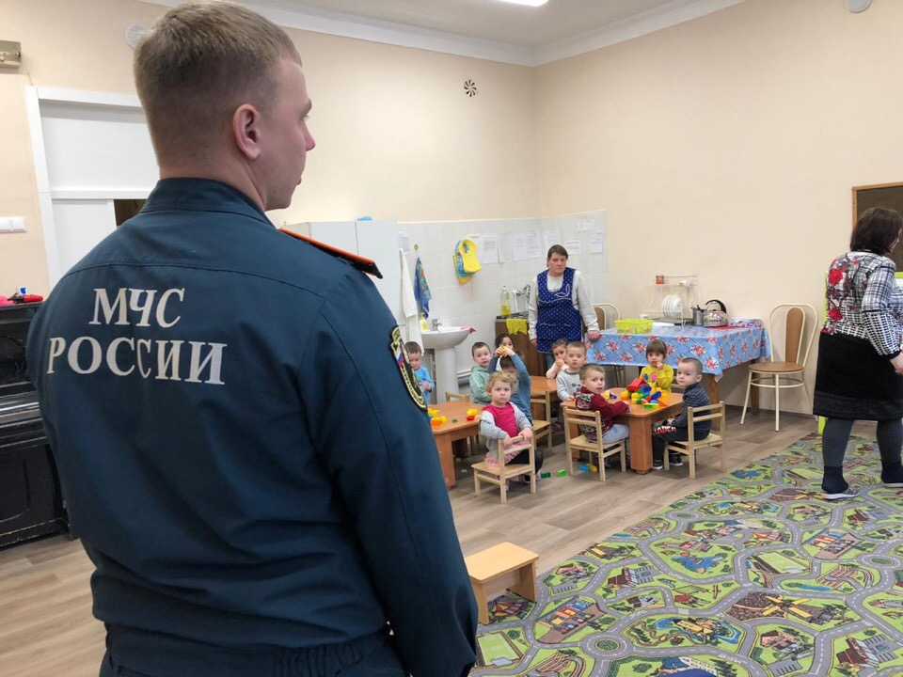
ОНДПР Центрального района
22.03.2019г.

